Produktübersicht

Nach gründlicher Abwägung der im Recherchebericht besprochenen Vor- und Nachteile der einzelnen Technologien (MySQL, OntoWiki, PHP, SPARQL, ...), haben wir uns serverseitig für das Produkt entschieden, das uns für die Umsetzung am geeignetsten erscheint.
Zusätzlich sind clientseitig Technologien notwendig, die uns bei der Umsetzung gewisser Funktionalitäten unterstützten. Diese werden wir nun im Einzelnen ansprechen. Serverseitig setzen wir OntoWiki ein.

Von der Vielzahl von Komponenten und den durch sie bereitgestellten Funktionen, werden wir uns für unsere Applikation nur einige wenige zu Nutze machen. Durch die Datenbank Komponente binden wir MySQL zwecks Datenhaltung an unsere Anwendung an.

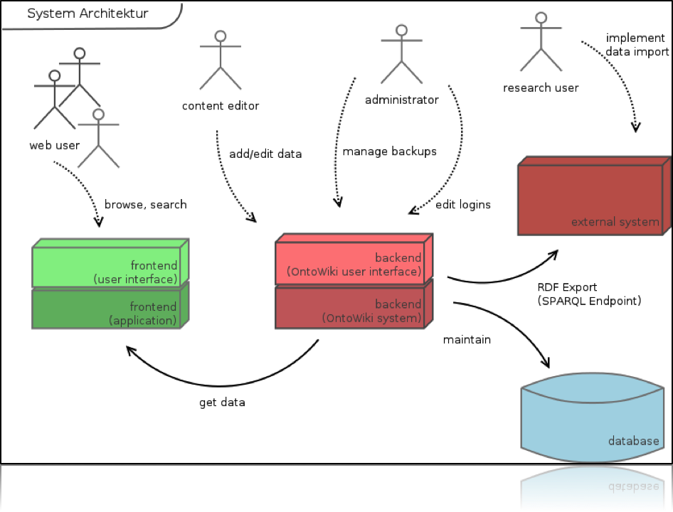
Abbildung 1: schematische System-Architektur, wird noch aktualisiert

Die GUI (Grafische Benutzeroberfläche), auf die der Benutzer clientseitig zugreifen wird, ist eine auf PHP gestützte HTML Webseite. Der Zugriff auf den SPARQL Endpoint geschieht dabei auch über PHP.

